Муниципальное общеобразовательное учреждение «Лицей №8 города Будённовска Будённовского района»

Экологический проект

Тема: «Тростник – зло или благо озера Буйвола?»

Работу выполнила:
Буракова Анна Александровна
ученица 11 "А" класса
МОУ "Лицея №8 г. Будённовска
Будённовского района"
Руководитель:
Гурьянова Елена Ивановна.
учитель географии
МОУ "Лицея №8 г. Будённовска
Будённовского района"

г. Будённовск
2015-2016 учебный год

Аннотация
«Тростник – зло или благо озера Буйвола?» работа ученицы 11 класса МОУ Лицея №8 г. Будённовска Бураковой Анны. Данное исследование направлено на решение муниципальной проблемы. Лицей, в котором я учусь, находится на берегу естественного водоёма – озера Буйвола. В нашем засушливом полупустынном районе Буйвола всегда являлась «жемчужиной» местного природного комплекса. Последние десятилетия вокруг этой «жемчужины» появляется и разрастается «оправа» из тростника. Некогда любимое место отдыха горожан и гостей Будённовска превратилось в непроходимые заросли, а отсутствие обустройства и санитарно-эпидемиологическое состояние не позволяет купаться в его водах. Данная проблема меня очень волнует, это и повлияло на выбор темы данного исследования. Цель работы заключается в поиске экологически верного способа избавления от тростника на тех участках берега Буйволы, где он не востребован человеком и природой. В работе предстояло решить ряд биологических, экологических, географических, экономических задач. Предмет исследования - тростник южный - растение семейства Злаки. Греческое название происходит от слова «фрагма» (изгородь, забор); заросли тростника обычно, окружают водоемы подобно ограде. Этот очень агрессивный злак. Его длинные корневища постоянно растут и ветвятся, захватывая новые пространства. В ходе работы выяснила положительное и отрицательное воздействие тростника южного на экосистему озера. А также то, что хозяйственная деятельность человека резко ускоряет этот процесс. Так что водные растения из блага превращаются во зло. Этого можно избежать, если своевременно контролировать и верно использовать растительную массу как кормовые гранулы, строительный материал, топливо, мебель, утварь из тростника, как пищевое и лекарственное растение. Выяснила, что избавиться от тростника очень сложно, хотя существует достаточно много способов уничтожения, но надо найти экологически и экономически оправданные и эффективные. Скашивание участка заросшего тростником и дальнейшее укрытие его плотным светонепроницаемым материалом, меня особенно заинтересовал. Практическую часть работы я посвятила именно ему. Проведя практическое исследование, могу рекомендовать этот способ как самый эффективный, всем кто станет бороться с агрессивным сорняком - тростником, а сделать это можно только общими силами частных домовладельцев и коммунальных служб города. Активная общественная позиция горожан и материальная поддержка администрации помогут вернуть нашему озеру звание "Жемчужина Прикумья".

Содержание

Введение ………………………………………………………….………… стр. 1
I. Основная часть
I.1. Биологическая характеристика вида…………………………………… стр. 2
I.2. Положительное и отрицательное воздействие
тростника южного на экосистему озера…………………………………….. стр. 3
I.3. Характеристика химического состава вида……………… ……………..стр. 4
I.4. Варианты использования тростника южного, произрастающего в черте города Будённовска……………………… ……………………………………………стр. 5
I.5. Как избавиться от тростника……………………………………. ………..стр. 8
I.6. Практическая часть
Скашивание участка заросшего тростником и дальнейшее укрытие его плотным светонепроницаемым материалом - эффективный способ борьбы с тростником южным………………………………………………………………………….стр. 10
II. Выводы и предложения …………………………………………………….стр.12
Список используемой литературы …………………………………………… стр. 13
Приложения …………………………………………………………. ………….стр. 14

Введение
Связь человека с природой существует на протяжении всей его жизни. Человеку нужно непременно общаться с природой, задавать ей вопросы и искать в ней ответы. Чтобы научиться охранять природу, заботиться о ней, нам необходимо внимательно к ней прислушаться и присмотреться. Когда знания получают с помощью собственного опыта, наблюдений, измерений и описаний, тогда они становятся действительно полезными, и человек может ими пользоваться на протяжении всей дальнейшей жизни.
Лицей, в котором я учусь, находится на берегу естественного водоёма – озера Буйвола. В нашем засушливом полупустынном районе Буйвола всегда являлась «жемчужиной» местного природного комплекса. Последние десятилетия вокруг этой «жемчужины» появляется и разрастается «оправа» из тростника. Некогда любимое место отдыха горожан и гостей Будённовска превратилось в непроходимые заросли, а отсутствие обустройства и санитарно-эпидемиологическое состояние не позволяет купаться в его водах. Данная проблема меня очень волнует, что и повлияло на выбор темы данного исследования. Будучи в составе районного экологического объединения «Шмель» лицеисты проводили «Экологический десант» на берегу озера. Мы участвовали в очистке берега от мусора, который собирали в мешки и вывозили. Ребята уже тогда заметили, что береговая линия сплошь заросла тростником. Стали интересоваться его влиянием на природный комплекс озера.
В результате проведённых в 2015 году экологических исследований, инициированных ООО «Ставролен», учёными-экологами С. Н. Овчаровым, М. П. Ильюх, А. В. Якимовым и К. Ю. Лотиевым определено, что в Буйволе произрастает более 20 видов водных растений. Основу же флоры озера составляет тростник южный. Так тростник, как самое распространённое растение побережья, стал предметом этого исследования. Объектом же исследования является здоровье экосистемы озера Буйвола.
Цель работы заключается в поиске экологически верного способа избавления от тростника на тех участках берега Буйволы, где он допустимо не востребован человеком и природой. В работе предстояло решить ряд биологических, экологических, географических, экономических задач:
- изучить биологические и экологические особенности тростника;
- рассмотреть способы регулирования и контроля сильно распространившегося вида;
- поставить эксперимент, проанализировать результаты, сделать выводы;
- вынести на суд общественности пути решения экологической проблемы нашего озера.
Природа наградила жителей города Будённовска озером Буйвола. Опрашивая соседей, беседуя с родителями, я выяснила, что ещё не так давно было хорошей традицией для жителей города проводить свой летний отдых, купаясь и загорая на пляже озера. В районе 1-го микрорайона, он был оборудован навесами, кабинками для переодевания, работала лодочная и спасательная станции, ходил общественный транспорт. Был обустроенный пляж и в 8 микрорайоне города. Теперь же всё пришло в упадок, а к урезу воды трудно найти свободный подход. В связи с этим я выдвинула гипотезу: все, даже агрессивные, качества тростника южного при правильном подходе можно направить на поддержание и сохранение ПК нашего озера. Выполняя эту работу, я использовала следующие методы исследования: метод формирования представления об объекте исследования, наблюдение, опросный метод (беседа), метод изучения документальных источников, эксперимент, статистический, математический, картографический. Для теоретического знакомства с проблемой и поиска путей выхода, я изучила много справочной, научной, просветительской, рекламной литературы как отечественных, так и зарубежных издательств.
I.Основная часть
I.1. Биологическая характеристика вида
Зеркало озера Буйвола, составляющее более 755га, практически по всей береговой линии (Приложение1), включая бетонные дамбы, согласно "Атласа -определителя растений" поросло тростником южным (Приложение2). Тростник (Phragmites) — растение сем. Злаки. Один из наиболее крупных злаков, распространённых в России. Греческое название происходит от слова «фрагма» (изгородь, забор); заросли тростника обычно окружают водоемы подобно ограде. Тростник обыкновенный (Т. южный) — Phragmites australis (Cav.) — произрастает в водоемах и на заболоченных почвах в зонах умеренного климата по всему миру. Многолетнее растение высотой 1-5 м, с длинными и толстыми, ползучими корневищами (до 10 м и более), идущими горизонтально по поверхности воды, стебли, образующие на узлах корни и поднимающиеся вверх побеги. Прочный стебель и свободное вращение пластинок листьев вокруг его оси - приспособление против повреждений ветром. Проникновению воды между стеблем листьями препятствуют отводящие ее желобки, помещающиеся по краям сгиба листа. Стебли прямостоячие, с многочисленными узлами. Толщина полого стебля может достигать двух сантиметров. Под сильными порывами ветра стебли тростника могут сгибаться так, что касаются поверхности воды, но почти никогда не ломаются. Прямой стебель после цветения становится почти деревянистым. Листья тростника серовато-зеленые, жесткие, удлиненные, широкие. Соцветие — крупная метелка длиной 8-40 см, густая, со множеством отдельных мелких колосков. Колоски имеют длину 0,6-1,7 см; они буро-фиолетовые или желтоватые, с длинными волосками. Опыляется тростник при помощи ветра. Цветет в июле-августе. Предпочитает открытые, солнечные места и теплый климат. Очень агрессивный злак. Его длинные корневища постоянно растут и ветвятся, захватывая новые пространства. На глубине более 2 м растение не развивается.
I.2. Положительное и отрицательное воздействие тростника южного на экосистему озера
Тростниковые заросли | Отрицательное воздействие на ПК озеро Буйвола
С берегов заросли тростника все дальше и дальше распространяются, образуя сплошной ковер. | Как результат - озеро зарастает.
Заросли тростника замедляют течение потока воды | Играет большую роль в процессе заболачивания водоемов.
большая масса листьев и стеблей испаряет много влаги, как бы выкачивая ее из сырой почвы. | Поселившись на топких местах или берегах водоёмов, тростник со временем превращает их в более сухие участки
Тростник образует большие, ежегодно отмирающие заросли. | Тростник участвует в образовании торфа.
Тростник образует большие, ежегодно отмирающие заросли. | Вода из слабощелочной постепенно становится более кислой болотной, в которой может обитать лишь небольшое число видов растений и животных.
Тростниковые заросли | Положительное воздействие на ПК озеро Буйвола
Тростник образует заросли | Тростник хорошо фильтрует воду, губчатая структура его стеблей способствует доставке кислорода к прикорневым участкам, обогащая почву дна, что благотворно сказывается на росте других растений и на общем состоянии подобных экосистем. Рыбы хорошо чувствуют себя в тростниковых зарослях, находят убежища, много корма, откладывают там икру (Приложение3).
Тростник образует заросли | Птицам и животным в тростниках находится корм и место для дома (Приложение3).
Тростник образует заросли | Прекрасно очищает почву и воду от углекислого газа, сероводорода и многих других вредных веществ, являясь уникальным биофильтром для водоемов. Обогащают воду кислородом, регулируют кислотность, влияют на минеральный состав вод и весь гидрохимический режим водоемов. В зарослях растений формируются благоприятные температурные условия и газовый режим.
Тростниковые заросли | Защищают влажные почвы от эрозии.
Все что говорилось о положительной роли водных растений, выполняется лишь в том случае, если они занимают не более 20-30% площади водоема. В природе зарастание и заболачивание водоемов происходит повсеместно, однако протекает оно очень медленно, в течение сотен и тысяч лет. Хозяйственная деятельность человека резко ускорила этот процесс. Смываемые с полей удобрения, бытовые стоки, изменение гидрологического режима водоемов и многое другое приводит к интенсивному росту водной и прибрежной растительности. Так что водные растения из блага превращаются во зло. Однако всего этого можно избежать, если своевременно удалять накопившуюся растительную массу.
I.3. Характеристика химического состава тростника южного
Показатели | Химический состав наземных частей растений тростника южного Phragmites australis
 | до выброса метелки | в период полного созревания
Сухое вещество, г | 254 | 254
Сырой протеин, г | 28 | 38
Сырая клетчатка, г | 60 | 66
Крахмал, г | 4,8 | 5,1
Сахара, г | 15,5 | 13,5
Безазотистые экстрактивные вещества (БЭВ), г | 82 | 78
Сырой жир, г | 4 | 6
Кальций, г | 0,8 | 0,5
Калий, г | 3,3 | 3
Фосфор, г | 0,55 | 0,4
Магний, г | 0,66 | 0,5
Натрий, г | 0,82 | 0,6
Медь, мг | 1,6 | 1,4
Цинк, мг | 11 | 8
Марганец, мг | 20 | 18
Кобальт, мг | 0,1 | 0,09
Иод, мг | 0,035 | 0,03
Каротин, мг | 38 | 30
Витамин А, мг | 6 | 5
Витамин С, мг | 92 | 85
Витамин D (кальциферол), тыс. МЕ | 3,5 | 3
Витамин Е (токоферол), мг | 40 | 36
Из справочной литературы мною также установлено, что химический состав наземных частей растения (стебель, листья, метелки) тростника южного Phragmites australis, собранных в период полного созревания, содержит до 22 % протеина и до 29 % клетчатки. Проанализировав данные химического состава наземных частей растений тростника южного Phragmites australis, до цветения и в период полного созревания, я выяснила, что по мере созревания в растениях увеличивается содержание протеина, жиров, клетчатки и уменьшается содержание витаминов А, С, В1 и В2 и минералов.
Вывод: химический состав тростника южного позволяет использовать его в кормопроизводстве. В борьбе с зарастанием водоемов тростником, используется весенний двухразовый укос, когда растения могут быть использованы на корм животным. Особенно важное кормовое значение имеет это растение в период выгорания пастбищ. Молодые растения поедаются крупным и мелким рогатом скотом и лошадьми. Урожайность зеленой массы 30-35 т с 1 га, сухой - 10-12 т.
I.4. Варианты использования тростника южного, произрастающего по берегам Буйволы
Я считают, что водная растительность должна представлять собой не дикие заросли, как сейчас, а культурные сообщества. Необходимо научиться их культивировать и использовать растительную массу для хозяйственных нужд. В нашей стране, на юге России накоплен огромный опыт рационального использования растительных ресурсов водоёмов. Люди использовали тростник с незапамятных времён. Кормовые качества были рассмотрены в предыдущем пункте. Остановлюсь на других способах применения.
Кормовые гранулы из тростника. | 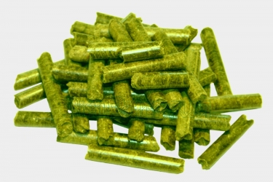
В безлесной местности тростник используют как строительный материал. Саман из тростника. | 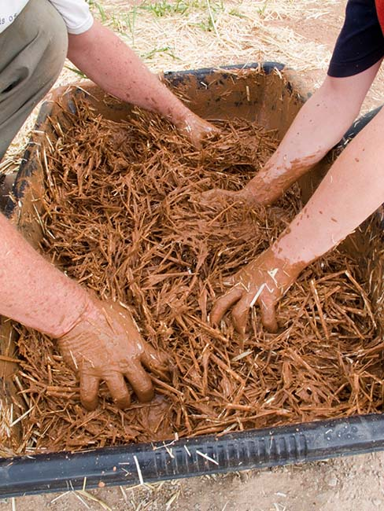
В безлесной местности тростник используют как топливо. Топливные гранулы. | 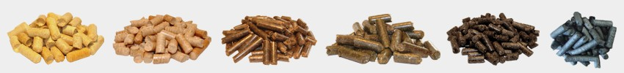
В безлесной местности тростник используют как строительный материал. Крыша из тростника | 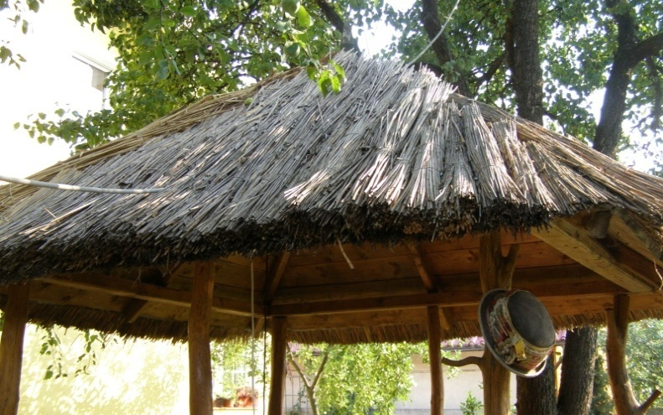
Мебель из тростника | 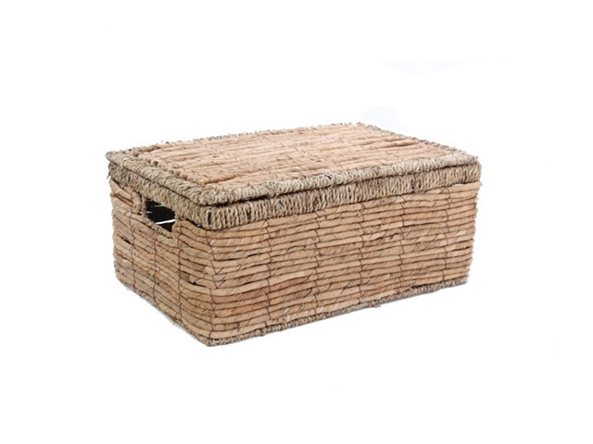
Тростник интересен также как пищевое растение. | Молодые побеги употребляют в пищу, по вкусу напоминают спаржу. Из него можно варить супы, тушить с мясом, готовить из него пюре, в сыром виде добавлять в салаты. Самыми ценными для пищи считаются корневища. Они нежные и сладкие на вкус. Их тоже можно есть сырыми, запекать и жарить. Люди, которым противопоказан кофе пользуются поджаренными корневищами, используя их как суррогат. | 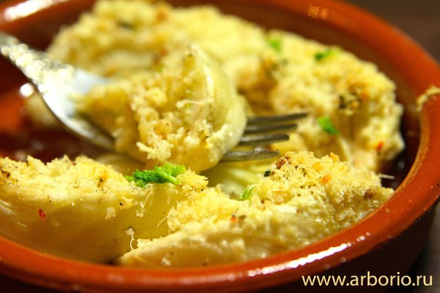
Из тростника делают утварь | 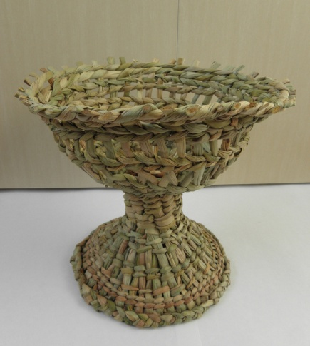
Соцветия красиво смотрятся в сухих букетах поделках. | 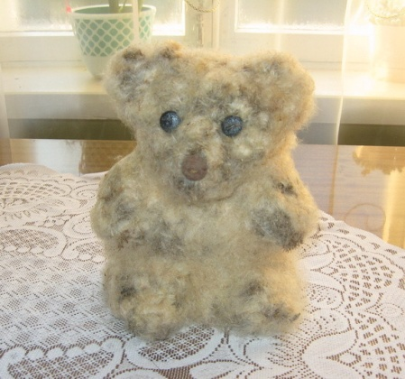
Заготавливают молодые стебли и листья тростника для лечебных целей в мае-июне. | Корневище как мочегонное средство. Порошок из высушенных листьев применяют при гноящихся, долго незаживающих ранах и язвах. | 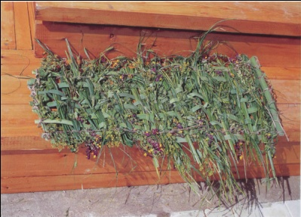
Торф из тростника идёт на подстилку и топливо. | 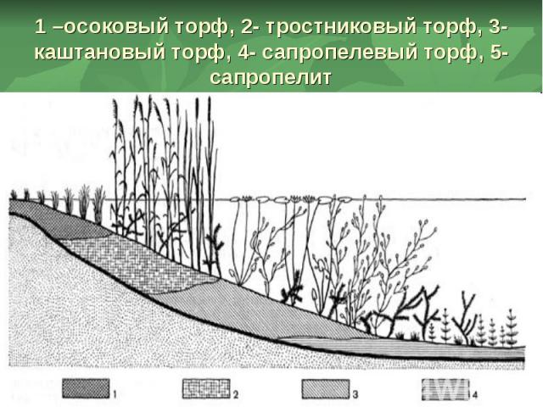

I.5. Как избавиться от тростника

Рассматривая наше озеро в высоты птичьего полёта, можно с лёгкостью определить, что совсем небольшая часть береговой линии Буйволы нуждается в освобождении от зарослей тростника: это участок от дамбы, ведущей в с. Покойное, до северо-западной границы микрорайона 8, протяжённостью 2 км. Такие потери для биоты озера, я предполагаю, не опасны, но они помогут её оздоровлению. Аналогичные рекомендации я нашла в заключении группы учёных, проводивших биомониторинговые и биоиндикационные исследования нашего озера. "Считаем, что при планировании работы по улучшению экологического состояния озера Буйвола необходимо, в первую очередь, уделять внимание наведению санитарного порядка на берегах водоёма и облагораживанию береговой зоны в районе 8-го микрорайона и улицы Озёрной. Береговую зону следует обустроить булыжной набережной, что исключит рост тростника и, как следствие, снизить вероятность появления новых стихийных свалок в будущем. Также положительным мероприятием в социальном плане может быть строительство пешеходного тротуара и велосипедной дорожки вдоль береговой линии озера с высадкой аллеи и установкой скамеек для организации зоны отдыха населения. Периодически обсуждаемые проекты по очистке озера Буйвола от донных отложений требуют дополнительных экологических, гидротехнических и экономических согласований. Подобная работа требует большого объёма финансовых средств, а также решения проблемы утилизации извлечённого ила."
Проводя опрос среди жителей улицы Озёрной, домовладения которых выходят на берег озера, я выяснила, что избавиться от тростника очень сложно. Изучив литературу по теме, узнала, что существует достаточно много способов уничтожения, но не все они экологически и экономически оправданы и эффективны.

Способ борьбы | Эффективность | Примечание
В качестве биологических методов борьбы с растениями используются растительноядные рыбы: толстолобик или белый амур (Приложение 4). | Белый амур - достаточно прожорливая рыба; при питании мягкой водной растительностью его суточный рацион достигает 150% массы тела. | Экономически и организационно очень затратный способ. Органика уничтожается повсеместно от центра водоёма, а не на определённом участке берега.
Химический метод уничтожения, то есть использование гербицидов для двудольных сорняков. | Ядами против сорняков следует пользоваться очень осторожно на частном огороде. | Для нашего случая этот способ не приемлем: повлечёт загрязнение озерной воды.
Уничтожение тростника огнем | Достаточно просто облить бензином площадь, в которой растет тростник, и поджечь. Чтобы эффект был в полной мере – он должен гореть минимум шестьдесят минут. | Этот метод в нашем случае также невозможно применять: близость жилых построек, загрязнение атмосферы города.
Уничтожение посредством осушения почвы. | Поскольку растение любит влажную почву, то такой способ лишит его благоприятных условий жизнедеятельности. | На берегу водоёма этот способ теряет смысл.
Физическим методом послужит скашивание. | Скашивать его следует ранней весной, летом - для корма животным, компоста или мульчи. А для получения строительного материала - зимой, после морозов. | Очень приемлемый способ борьбы с тростником для жителей частного сектора по улице Озёрной и всей прибрежной зоны с привлечением техники коммунальных служб.
Уничтожение - скашивание в водоеме. | Скашивание тростника на 10 см ниже уровня воды. Таким образом, вода попадет в стебель камыша, и он сгниет до корней. | Ещё один эффективный способ борьбы с тростником для жителей частного сектора по улице Озёрной.
Скашивание участка заросшего тростником и дальнейшее укрытие его плотным светонепроницаемым материалом. | Материалом может быть рубероид, старый линолеум, заложив его чем-то очень тяжелым для того, чтобы не унесло ветром. Если лето будет достаточно жарким, то все корни просто будут превращаться в труху. | Очень эффективный способ для небольших участков, например, напротив частных домовладений по улице Озёрной.
Последний, из указанных в работе, способ борьбы с тростником меня особенно заинтересовал. Практическую часть работы я посвятила именно ему.
I.6. Практическая часть
Скашивание участка заросшего тростником и дальнейшее укрытие его плотным светонепроницаемым материалом - эффективный способ борьбы с тростником южным
Эксперимент поставлен в весенний период, во время выхода из
грунта (конец марта, начало апреля 2015 года - период наибольшей интенсивности развития данных растений, когда стебли
находятся на этапе выхода из грунта, в прибрежной зоне озера Буйвола) стеблей тростника южного. Подготовка к опыту заключалась в скашивании, очистке поверхности и планировке ее песком. На опытную площадку укладывались заготовленные элементы прозрачного стекла и на них размещались грузы весом 2 кг, 3 кг. Грузы имитируют давление грунтом заданных величин. Для оценки развития стеблей при отсутствии УФ излучения дополнительно поставлено две серии опытов с пленкой черного цвета, расположенной под стеклом.

Сроки | Прозрачное стекло | Стекло с уложенной черной  пленкой
Спустя две недели | Через прозрачное стекло наблюдается естественная динамика развития  стеблей тростника южного. Спустя две недели под прозрачным стеклом отчетливо  прослеживается развитие стеблей тростника южного, стебли, встретив преграду, стараются ее обойти, прорастая на расстояние до 5см в горизонтальном направлении. Также при невозможности дальнейшего развития происходит сминание и естественное угнетение. | На элементах стекла с уложенной черной  пленкой и пригрузкой развитие стеблей в горизонтальном  направлении не наблюдается, происходит деградация пробивающихся  проростков.
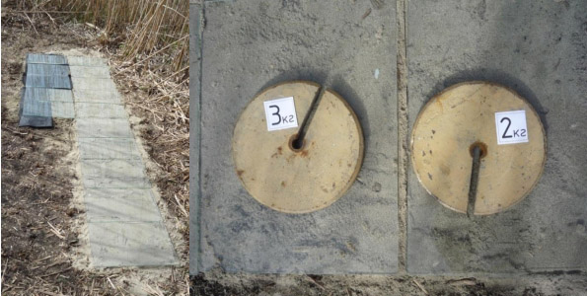
Спустя полтора месяца | на участках с прозрачным стеклом тростник южный имеет свойство прорастать в горизонтальном направлении и далее изгибаясь о кромку стекла, он развивается уже в вертикальном положении. Однако расстояние на  котором может развиться составляет до 10 см. Если прорастающий стебель находится на расстоянии, превышающем 10 сантиметров от кромки, то происходит его деградация и угнетение. Стебли становятся  безжизненными и покрываются белой плесенью – происходит разрушение растения. | делянки, покрытые пленкой черного цвета подвержены  прорастанию, но в меньшей степени – стебли развиваются в горизонтальном направлении на расстоянии 3-4см и далее прорастают на  открытых участках. Ростки, находящиеся от кромки более чем на 4см деградируют, и наблюдается ситуация, аналогичная в варианте уложенного стекла без пленки, стебли увядают и происходит последовательное  разрушение его структуры.
 | 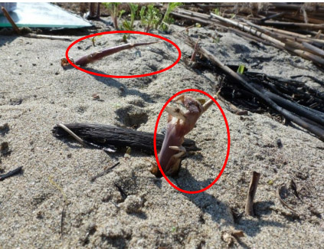 | 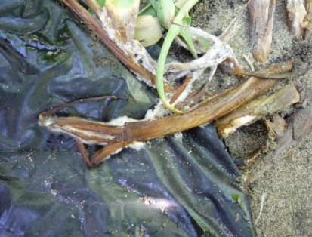

Исследование развития тростника южного показало, что для предотвращения роста необходимо блокировать поступление ультрафиолетовых лучей, как одного из важнейших факторов формирования растительности. Тростник южный при своем развитии стремится приподнять стеклянные элементы или выйти за их границы. Это наталкивает на мысль, что укрывной материал нужно придавливать в почве чем-то тяжёлым. Под стеклом с пленкой черного цвета не наблюдается развития тростника южного, только возле кромки, что позволяет говорить о необходимости углубления краев материала в грунт. Вывод: проведя практическое исследование, могу рекомендовать всем кто станет бороться с агрессивным сорняком - тростником, для его эффективного уничтожения на берегу озера в городской зоне сделать следующее - после скашивания участка заросшего тростником укрывать его плотным светонепроницаемым материалом, например, рубероидом или использованным линолеумом, придавив сверху грузом.
II. Выводы и предложения
Тростник южный это важный компонент экосистемы озера Буйвола. Нельзя переоценить его значение в жизни этого природного комплекса. Однако в этой работе предлагается ряд эффективных путей по корректировке географии распространения этого вида. Только общими силами частных домовладельцев и коммунальных служб города, активной общественной позиции и материальной поддержки администрации, возможно, вернуть нашему озеру звание "Жемчужина Прикумья".
Уход за водоемом и проведение необходимых работы по поддержанию его в идеальном состоянии, безусловно, расширит круг возможностей использования водоема горожанами для:
- купания;
- рыбалки;
- катания на лодках, катамаранах;
- катания на катерах, водных мотоциклах;
- занятия различными водными видами спорта.
Практические предложения по сохранению ПК озера Буйвола:
- Организация и проведение ежегодного конкурса среди жителей улицы Озёрной на «лучший уголок набережной».
- Проведение экологических десантов школьников и студенческой молодёжи на берегу озера.
- Создание «инкубатора» экономических идей, участники которого могут организовать предприятия по заготовке и выгодному использованию тростника южного.
- Коммунальным службам города продумать и запланировать мероприятия по систематическому (2 раза в теплый сезон года) скашиванию тростника в прибрежной зоне микрорайона.
- Проводить флешмопы, направленные на привлечения общественности к проблеме озера Буйвола.

Литература
- Давыдова, С.А. Оптимизация параметров устройства удаления метелок тростника южного при производстве пеллет [Текст] / С.А. Давыдова, А.И. Ряднов, С.В.
- Новиков В.С., Губанов И.А. Школьный атлас-определитель высших растений. М.: Просвещение, 1991.
- Ласуков Р.Ю. Обитатели водоемов: Карманный определетиль. М.: Рольф, 1999.
- Хабибуллин Р.Д, Хабибуллина Л.А., Крылов Ф.Ф. Летняя экологическая работа со школьниками. Нижний Новгород: Изд.Ю.Николаева, 2000.
- Рычин Ю.В., Сергеева П.В. Водная и прибрежная флора. М.: Учпедгиз, 1939.
- Ряднов А.И., С.А. Давыдова, Возможность использования тростника южного в качестве корма для крупного рогатого скота. Волгоградский государственный аграрный университет
- Сваллоу С., Стефенс М. Мир ручьев прудов и рек. М.: АСТ-ПРЕСС, 1997.
- Тронев // Известия Нижневолжского агроуниверситетского комплекса: наука и высшее профессиональное образование. - 2012. - № 4 (28). - С. 210-215.
- Челобанова. Н.В. Животноводство Астраханской области [Текст] -Астрахань, 2001. - 352 с.
- Измельчитель тростника южного [Текст]: пат. на полезную модель 117255 Российская Федерация / Ряднов А.И., Давыдова С.А.; заявитель и патентообладатель - ГОУ ВПО «Астраханский государственный университет» - №2012101334/13; заявл. 13.01.12; опубл. 27.06.12 г.
- И камыш - корм [Электронный ресурс]// Корма и кормление с/х животных. -Copyright - 22.03.2011. - Режим доступа: http://www.russiangoats.com.
- Перспективы использования растительных ресурсов Астраханской области в биоэнергетике [Текст]/ А.Л. Сальников, Н.М. Бакташева, А.И. Ряднов, С.А. Давыдова, Р. Мучонно, Н.А. Сальникова // Естественные науки: журн. фундаментальных и прикладных исследований. - 2012. - № 1. - С. 92-99.
- Производство пеллет как перспективное направление биоэкономики России [Текст]/ А.Л. Сальников, Р.Н. Мучоно, С.А. Давыдова, А.И. Ряднов // Естественные науки: журн. фундаментальных и прикладных исследований. - 2011. - № 3 (36). - С. 90-97.
- Трава камыша (химический состав) [Электронный ресурс] // Корма России. -Copyright - 2012. - Режим доступа: http://www.cap.ru/home.
- Тростник южный, тростник обыкновенный [Электронный ресурс]// Лекарственные растения Сибири. - Copyright - 2003. - Режим доступа: ***** msbectm#: *****

Приложение 1
Зеркало озера Буйвола, составляющее более 755га, практически по всей береговой линии, включая бетонные дамбы, поросло тростником южным
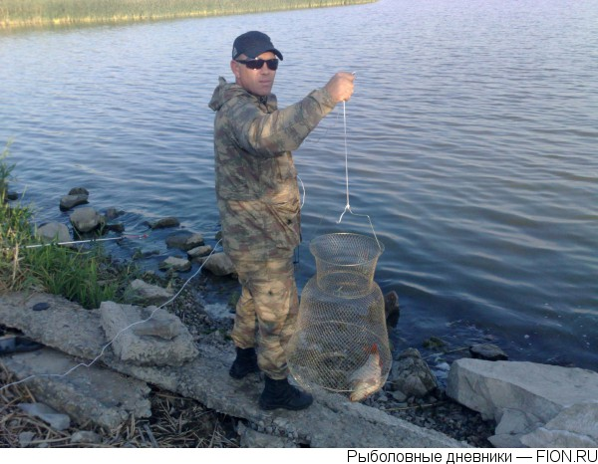
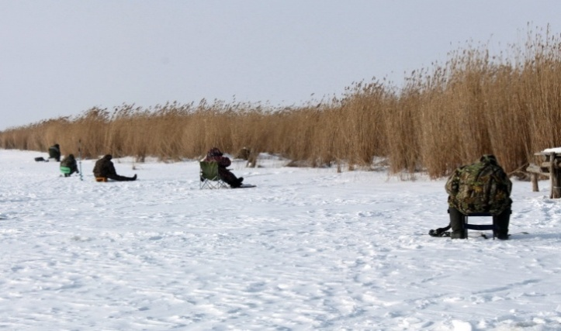
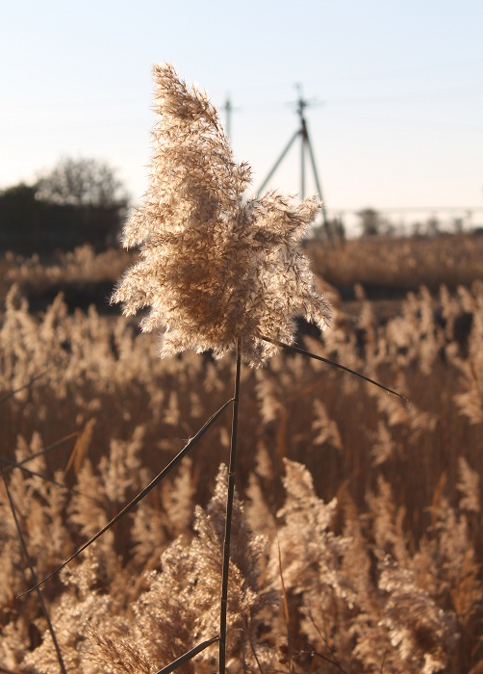

Приложение 2
Тростник обыкновенный (Т. южный) — Phragmites australis (Cav.) — произрастает в водоемах и на заболоченных почвах в зонах умеренного климата по всему миру.
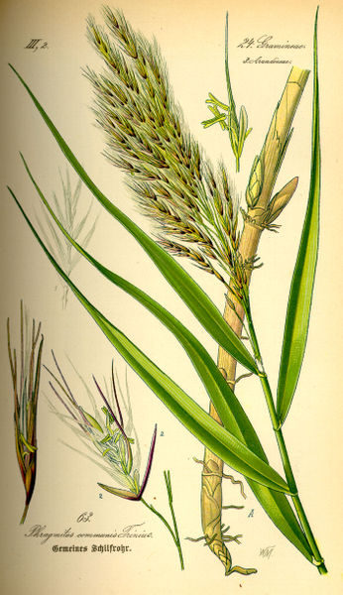

Приложение 3
Рыбы хорошо чувствуют себя в тростниковых зарослях, находят убежища, много корма, откладывают там икру. Птицам и животным в тростниках находится корм и место для дома.
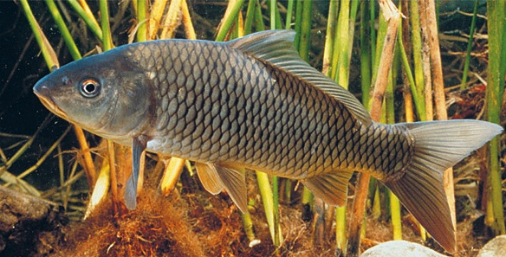
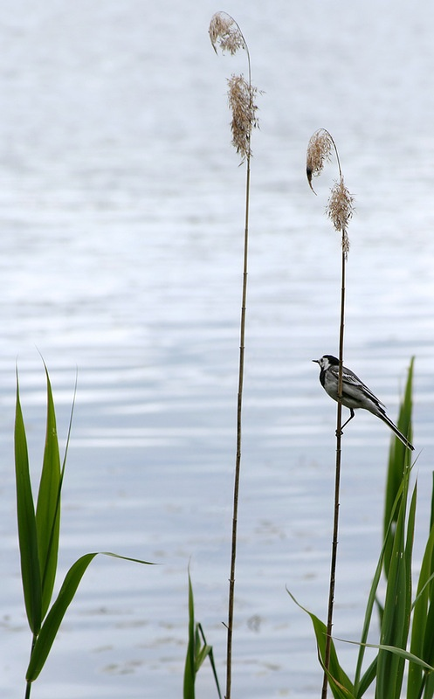

Приложение 4
В качестве биологических методов борьбы с растениями используются растительноядные рыбы: толстолобик или белый амур.

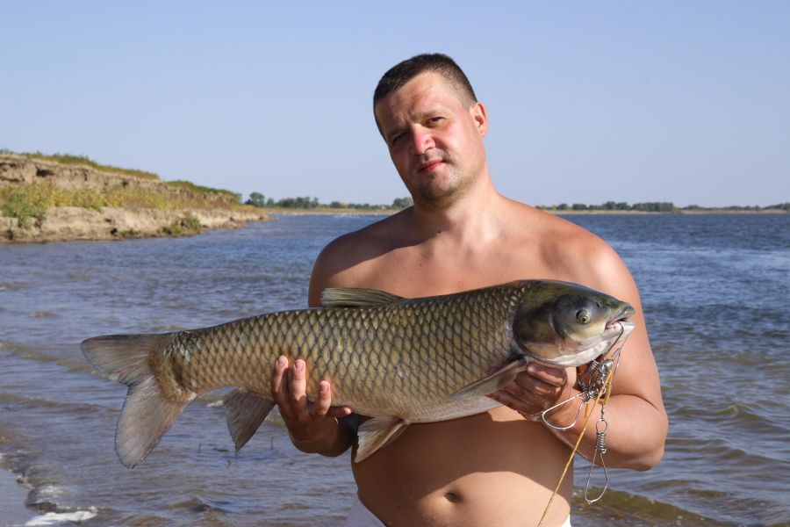
Амур белый

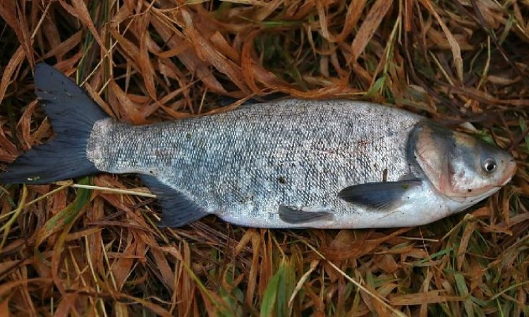

Толстолобик

